Adresát:
Krajský úřad Středočeského kraje
Odbor životního prostředí a zemědělství
Zborovská 11
150 00 Praha 5

Odesílatel:
Jitka Měšťáková
U Dubu 403
252 31 Všenory

Ve Všenorech dne 13. 1. 2025

Č. j.: 163153/2024/KUSK
Sp. zn.: SZ_158255/2024/KUSK/2

Věc: Vyjádření dotčené veřejnosti k dokumentaci k záměru „Rekultivace bývalé cihelny Černolice“ v k. ú. Černolice.

Krajský úřad Středočeského kraje zveřejnil na úřední desce dne 16. 12. 2024 dokumentaci oznamovatele záměru „Rekultivace bývalé cihelny Černolice“ v k. ú. Černolice, společnosti Matshark s.r.o., IČO: 07061013, se sídlem Jaurisova 515/4, Michle, 140 00 Praha 4, zapsané v obchodním rejstříku vedeném Městským soudem v Praze, oddíl C, vložka 293961.

Já, Jitka Měšťáková, jakožto veřejnost - spolupracovník Kroužkovací stanice Národního muzea v Praze (č. kroužkovací licence 1312) a amatérský ornitolog tímto žádám o přezkoumání vlivu záměru na základě nepřesných informací ohledně prokazatelně hnízdících zvláště chráněných druhů ptáků v těsné blízkosti místa záměru.

Odůvodnění:
EIA uvádí jednotlivá pozorování pouze pro katastr Černolic, většina z nich je z roku 2022 a starších. Těsné okolí místa záměru je však od roku 2022 pravidelně monitorováno ornitology. V době hnízdění a tahu ptáků zde probíhá prioritní program Kroužkovací stanice Národního muzea v Praze „RAS“ (z anglického Retrapping Adults for Survival). Zjištěná pozorování ornitologů nesedí s tabulkou EIA na straně 70/71.

V těsné blízkosti místa záměru jsou od roku 2022 monitorovány jako pravidelně hnízdící tyto zvláště chráněné druhy ptáků dle vyhlášky 395/1992 Sb. v aktuálním znění:

- Strand luční (Emberiza calandra) - kriticky ohrožený
Na lokalitě mezi Černolicemi a Řitkou pravidelně hnízdí 5-6 párů, z toho 1-2 páry prokazatelně hnízdí v těsné blízkosti plánované rekultivace bývalé cihelny (vyznačené hnízdiště viz příloha č. 1 - Mapa hnízdiště).

- Krutihlav obecný (Jynx torquilla) - silně ohrožený
Na lokalitě mezi Černolicemi a Řitkou pravidelně a prokazatelně hnízdí min. 6-7 párů. Od roku 2022 zde bylo okroužkováno 38 ex., z toho 18 mláďat v budkách (viz příloha č. 2 - Výtah z databáze kroužkovací stanice Rings). Min. 2 páry krutihlavů hnízdí v těsné blízkosti plánované rekultivace bývalé cihelny (viz příloha č. 1 - Mapa hnízdiště).

- Bramborníček černohlavý (Saxicola rubicola) - ohrožený druh
Na lokalitě mezi Černolicemi a Řitkou pravidelně hnízdí 3 - 4 páry, od roku 2022 zde bylo okroužkováno 5 ex (viz příloha č. 2 - Výtah z databáze kroužkovací stanice Rings).
1 pár pravidelně hnízdní v těsné blízkosti plánované rekultivace na přilehlých loukách cihelny (viz příloha č. 1 - Mapa hnízdiště).

V těsné blízkosti místa záměru byly dále zjištěny tyto pravidelně hnízdící zvláště chráněné druhy ptáků neuvedené v tabulce EIA na straně 70/71:

- Holub doupňák (Columba oenas) - silně ohrožený, pravidelné hnízdiště v údolí Všenorského potoka (viz příloha č. 1 - Mapa hnízdiště).

- Lejsek šedý (Muscicapa striata) - ohrožený, pravidelné hnízdiště v údolí Všenorského potoka (viz příloha č. 1 - Mapa hnízdiště).

- Strakapoud prostřední (Dendrocopos medius) - ohrožený, pravidelné hnízdiště v údolí Všenorského potoka (viz příloha č. 1 - Mapa hnízdiště).

Rekultivace bývalé cihelny Černolice bude mít významně negativní dopad zejména na hnízdící populace výše uvedených zvláště chráněných druhů ptáků dle vyhlášky 395/1992 Sb. v aktuálním znění a na jejich přirozené prostředí. Plánovaný záměr spojený se stavbou komunikace napříč pastvinami a následné silné rušení ptáků povedou k zániku či narušení hnízdních a potravních míst, což by mohlo mít za následek pokles místních populací ptáků.

______________________
Jitka Měšťáková

Příloha č. 1 - Mapa hnízdiště
Příloha č. 2 - Výtah z databáze kroužkovací stanice Rings

Příloha č. 1 - Mapa hnízdiště
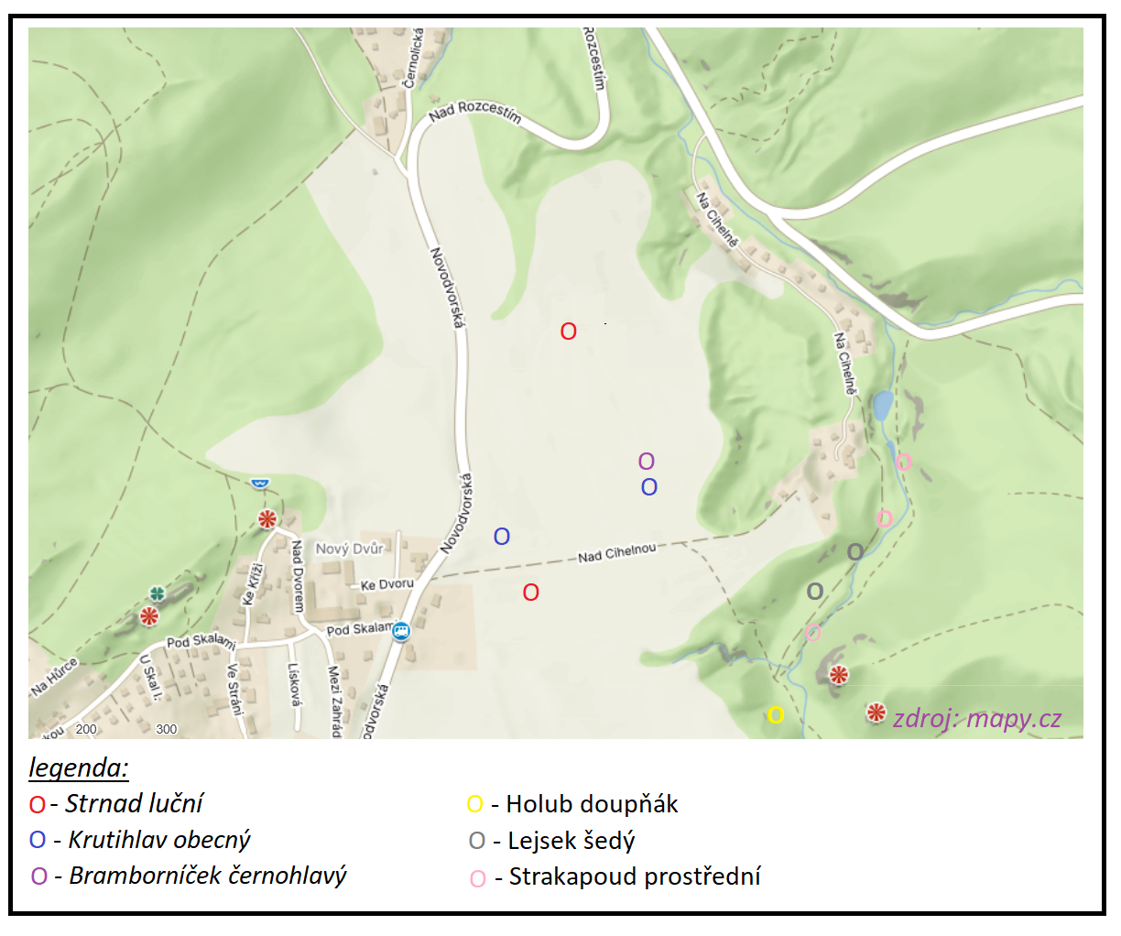

Příloha č. 2 - Výtah z databáze kroužkovací stanice Rings
Datum | Č.kroužku | Stanice | Druh | Druh(lat) | Obec | Okres | Region | Věk
31.07.2024 | ZB20933 | CZP | krutihlav obecný | Jynx torquilla | Černolice | 139 | Czechia Stredočeský kraj a Praha | 2K
31.07.2024 | ZB20935 | CZP | krutihlav obecný | Jynx torquilla | Černolice | 139 | Czechia Stredočeský kraj a Praha | 1K
31.07.2024 | ZB20936 | CZP | krutihlav obecný | Jynx torquilla | Černolice | 139 | Czechia Stredočeský kraj a Praha | +1K
29.07.2024 | ZB31205 | CZP | krutihlav obecný | Jynx torquilla | Černolice | 139 | Czechia Stredočeský kraj a Praha | 2K
07.07.2024 | ZB23691 | CZP | krutihlav obecný | Jynx torquilla | Černolice | 139 | Czechia Stredočeský kraj a Praha | pull.
07.07.2024 | ZB23692 | CZP | krutihlav obecný | Jynx torquilla | Černolice | 139 | Czechia Stredočeský kraj a Praha | pull.
07.07.2024 | ZB23693 | CZP | krutihlav obecný | Jynx torquilla | Černolice | 139 | Czechia Stredočeský kraj a Praha | pull.
07.07.2024 | ZB23694 | CZP | krutihlav obecný | Jynx torquilla | Černolice | 139 | Czechia Stredočeský kraj a Praha | pull.
07.07.2024 | ZB23695 | CZP | krutihlav obecný | Jynx torquilla | Černolice | 139 | Czechia Stredočeský kraj a Praha | pull.
07.07.2024 | ZB23696 | CZP | krutihlav obecný | Jynx torquilla | Černolice | 139 | Czechia Stredočeský kraj a Praha | pull.
07.07.2024 | ZB23697 | CZP | krutihlav obecný | Jynx torquilla | Černolice | 139 | Czechia Stredočeský kraj a Praha | pull.
07.07.2024 | ZB23698 | CZP | krutihlav obecný | Jynx torquilla | Černolice | 139 | Czechia Stredočeský kraj a Praha | pull.
30.06.2024 | ZB23684 | CZP | krutihlav obecný | Jynx torquilla | Černolice | 139 | Czechia Stredočeský kraj a Praha | pull.
30.06.2024 | ZB23685 | CZP | krutihlav obecný | Jynx torquilla | Černolice | 139 | Czechia Stredočeský kraj a Praha | pull.
30.06.2024 | ZB23686 | CZP | krutihlav obecný | Jynx torquilla | Černolice | 139 | Czechia Stredočeský kraj a Praha | pull.
30.06.2024 | ZB23687 | CZP | krutihlav obecný | Jynx torquilla | Černolice | 139 | Czechia Stredočeský kraj a Praha | pull.
30.06.2024 | ZB23688 | CZP | krutihlav obecný | Jynx torquilla | Černolice | 139 | Czechia Stredočeský kraj a Praha | pull.
30.06.2024 | ZB23689 | CZP | krutihlav obecný | Jynx torquilla | Černolice | 139 | Czechia Stredočeský kraj a Praha | pull.
30.06.2024 | ZB23690 | CZP | krutihlav obecný | Jynx torquilla | Černolice | 139 | Czechia Stredočeský kraj a Praha | pull.
30.06.2024 | ZB23679 | CZP | krutihlav obecný | Jynx torquilla | Černolice | 139 | Czechia Stredočeský kraj a Praha | 1K
14.06.2024 | SJ13518 | CZP | Bramborníček  černohlavý | Saxicola torquata | Černolice | 139 | Czechia Stredočeský kraj a Praha | 2K
07.06.2024 | ZB23681 | CZP | krutihlav obecný | Jynx torquilla | Černolice | 139 | Czechia Stredočeský kraj a Praha | pull.
07.06.2024 | ZB23682 | CZP | krutihlav obecný | Jynx torquilla | Černolice | 139 | Czechia Stredočeský kraj a Praha | pull.
07.06.2024 | ZB23683 | CZP | krutihlav obecný | Jynx torquilla | Černolice | 139 | Czechia Stredočeský kraj a Praha | pull.
13.05.2024 | ZB23670 | CZP | krutihlav obecný | Jynx torquilla | Černolice | 139 | Czechia Stredočeský kraj a Praha | +1K
13.05.2024 | ZB23671 | CZP | krutihlav obecný | Jynx torquilla | Černolice | 139 | Czechia Stredočeský kraj a Praha | +1K
06.05.2024 | ZB20925 | CZP | krutihlav obecný | Jynx torquilla | Černolice | 139 | Czechia Stredočeský kraj a Praha | +1K
06.05.2024 | ZB23664 | CZP | krutihlav obecný | Jynx torquilla | Černolice | 139 | Czechia Stredočeský kraj a Praha | 2K
06.05.2024 | 4T134 | CZP | Bramborníček  černohlavý | Saxicola torquata | Černolice | 139 | Czechia Stredočeský kraj a Praha | 2K
03.05.2024 | ZB23660 | CZP | krutihlav obecný | Jynx torquilla | Černolice | 139 | Czechia Stredočeský kraj a Praha | 2K
03.05.2024 | ZB23661 | CZP | krutihlav obecný | Jynx torquilla | Černolice | 139 | Czechia Stredočeský kraj a Praha | 2K
29.04.2024 | ZB23659 | CZP | krutihlav obecný | Jynx torquilla | Černolice | 139 | Czechia Stredočeský kraj a Praha | 2K
26.04.2024 | ZB23658 | CZP | krutihlav obecný | Jynx torquilla | Černolice | 139 | Czechia Stredočeský kraj a Praha | +1K
22.04.2024 | ZB23657 | CZP | krutihlav obecný | Jynx torquilla | Černolice | 139 | Czechia Stredočeský kraj a Praha | +2K
04.08.2023 | ZB23642 | CZP | krutihlav obecný | Jynx torquilla | Černolice | 139 | Czechia Stredočeský kraj a Praha | 1K
28.06.2023 | ZB23619 | CZP | krutihlav obecný | Jynx torquilla | Černolice | 139 | Czechia Stredočeský kraj a Praha | 2K
15.06.2023 | SH49328 | CZP | Bramborníček  černohlavý | Saxicola torquata | Černolice | 139 | Czechia Stredočeský kraj a Praha | +1K
26.05.2023 | ZB23609 | CZP | krutihlav obecný | Jynx torquilla | Černolice | 139 | Czechia Stredočeský kraj a Praha | +2K
24.05.2023 | ZB23608 | CZP | krutihlav obecný | Jynx torquilla | Černolice | 139 | Czechia Stredočeský kraj a Praha | 2K
21.05.2023 | ZB23607 | CZP | krutihlav obecný | Jynx torquilla | Černolice | 139 | Czechia Stredočeský kraj a Praha | 2K
17.05.2023 | SH49160 | CZP | Bramborníček  černohlavý | Saxicola torquata | Černolice | 139 | Czechia Stredočeský kraj a Praha | +1K
17.05.2023 | SH49161 | CZP | Bramborníček  černohlavý | Saxicola torquata | Černolice | 139 | Czechia Stredočeský kraj a Praha | +1K
19.05.2022 | ZA93961 | CZP | krutihlav obecný | Jynx torquilla | Černolice | 139 | Czechia Stredočeský kraj a Praha | 2K
19.05.2022 | ZA93962 | CZP | krutihlav obecný | Jynx torquilla | Černolice | 139 | Czechia Stredočeský kraj a Praha | 2K

